Идентификация и датировка
Внешний вид монет Шахин Гирея представлен ниже (на примере кырмыза – 5 копеек):

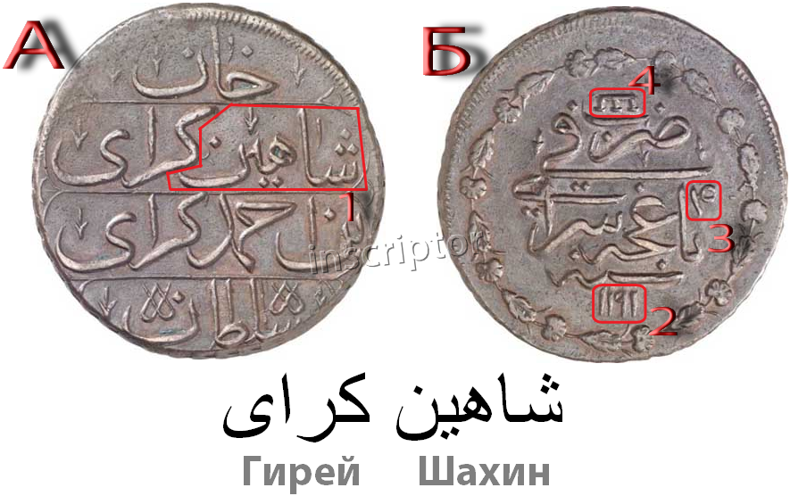
Снизу под картинкой написано имя Шахин Гирея на арабском языке (необходимо помнить, что арабские слова пишутся справа налево) – вы можете увидеть это же имя на самой монете (рис. А-1: рамкой выделено имя Шахин).
На изображении Б снизу указан (рис. Б-2) год начала правления Шахин Гирея – 1191 по лунной хиждре, т.е. 1777 год по христианскому календарю. Эту и другие даты Вы можете перевести самостоятельно с помощью нашего уникального конвертора дат под названием “Машина Времени”. Для лунной хиджры это можно сделать тут: http://zvon-monet.ru/luggage_knowledge/time_mashine/arab-moon.htm. На рис. Б-3 отмечен год правления, в котором была чеканена данная монета. 4-ый год правления, указанный на рисунке, соответствует 1780-му году.
Цифрой 4 на рисунке Б обозначена тамга (родовой знак) Гиреев. Этот конкретный знак называется тарак-тамга (“гребень”). Первым этот символ начал использовать основатель Крымского ханства Хаджи I Герай (1441-1466). С тех пор данный знак является символом ханской власти. В наше время тарак-тамга является частью герба и флага крымских татар:



Герб Флаг
крымских татар крымских татар

Единственный тип монет, который отличался внешним видом – это чхаль, самый крупный номинал:
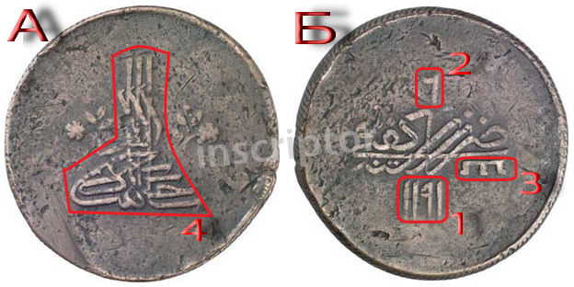
На рисунке изображён чхаль 6-ого года правления (1782 год), на котором указан (Б-1) год начала правления (1191 л.х.–1777 р.х.); год правления (Б-2), при котором была произведена чеканка (6-ой), гиреевская тамга (Б-3); а также тугра (персональный знак правителя, содержащий его имя и титул, оформленный в виде орнаментально украшенной арабской вязи) хана Шахин Гирея (А-4).

Весовые нормы

В России при Екатерине II медные монеты чеканились по стопе 16 руб. из пуда (16,38 кг) меди. Следовательно, нормативный вес полушки, денги, 1 коп., 2 коп. и 5 коп. (с округлением до десятых грамма) составлял 2,6 – 5,1 – 10,2 – 20,5 и 51,2 грамма соответственно. Номинал в 10 копеек, который должен был весить 102,4 г, не чеканился. Известны лишь попытки отчеканить медный рубль килограммового веса (точнее, 1023,78 г. или, округляя, 1024 грамма) в Сестрорецке. Медный гривенник существовал лишь в сибирской серии, все номиналы которой были заметно легче, т.к. в меди колыванских рудников была ощутимая примесь серебра и золота, от которой металл не очищался.

Все медные номиналы монет Шахин Гирея, кроме самого крупного (чхаля), оформлены одинаково и отличаются только диаметром и весом.

Приведём также их фактический вес от «крымской полушки» до «крымских пятаков», воспользовавшись для этого данными каталога монет Крымского ханства О.Ф. Ретовского: «полушка» – 2,8–3,2 г; «денга» – 4,4–6,6 г; «копейка» – 8,5–13,5 г; «5 копеек» – 42–64 г. (Не приведены в этом перечне данные для самого меньшего и самого крупного номиналов крымских монет – мангира и чхаля, т.к. в русской монетной системе их аналогов нет). Как видно из этих данных, разброс в значениях веса крымских монет излишне большой – например, разброс в весе «денежек» равен 2,2 г, что больше, чем разница в весе самой тяжёлой «денги» от самой лёгкой «копейки» в 1,9 г. Тем не менее, номинальный вес российских монет попадает в середину разброса соответствующих крымских монет. Из этого, казалось бы, можно заключить, что крымские медные монеты чеканились в соответствии с русской монетной системой времени Екатерины II. Но не будем спешить с выводами.

Крымская система чеканки медных монет

Шахин Гирей, долго живший в России, придя к власти, задумал ряд прогрессивных реформ, в том числе и реформу монетного дела. Для этого в 1779 году он выделил 30’000 руб. на закупку в Польше машинного оборудования для модернизации ханского монетного двора в Бахчисарае. Фактически большая часть оборудования (на 25’000 руб.) оказалась установленной на новом монетном дворе, расположенном в урочище Ташлык на окраине города Кафа (Феодосия). (Не там, где был монетный двор Кафы в XV веке). Оборудование на оставшиеся 5’000 рублей, по-видимому, было доставлено в Бахчисарай. После присоединения Крыма к России новая администрация застала оба монетных двора – в Бахчисарае и Кафе – действующими. Таблица 1 подытоживает информацию о результатах чеканки медных монет в Кафе в 1781-1783 годах.
Таблица 1
Итоги работы монетного двора Кафы за 1195-97/1781-83 гг.
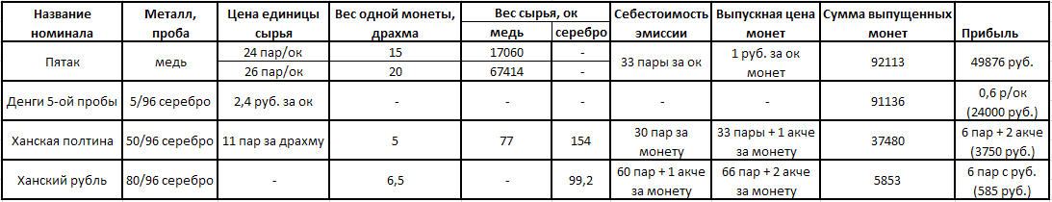
Не все цифровые данные отчёта строго соответствуют друг другу (особенно в части соотношений стоимости сырья с себестоимостью и полученной прибылью). Использованные в отчёте татаро-турецкие единицы измерений переводятся в метрическую систему таким образом: драхма весила 3,2 г, а ок содержал 400 драхм и весил 1,28 кг. Поскольку 1 пара = 3 акче, а из таблицы видно, что 66 пар + 2 акче = 200 акче = 1 рубль, делаем вывод, что 2 акче = 1 копейка.

На монетном дворе Кафы в 1781–1783 годах, т.е. на 5–7 годах правления Шахин Гирея, чеканились самые крупноформатные серебряные и медные номиналы, диаметром 30–50 мм – два вида медных пятаков весом 15 и 20 драхм (т.е. 48 и 64 г), не охарактеризованные биллоновые номиналы 5-ой пробы, ханские полтины из серебра 50-й пробы весом 5 драхм (16,0 г) и ханские рубли из серебра 80-й пробы весом 6,5 драхм (20,8 г).

В Таблице 2 приведены сводные метрологические данные о медных монетах Шахин Гирея.

Таблица 2
Метрология и стоимость медных монет Шахин Гирея

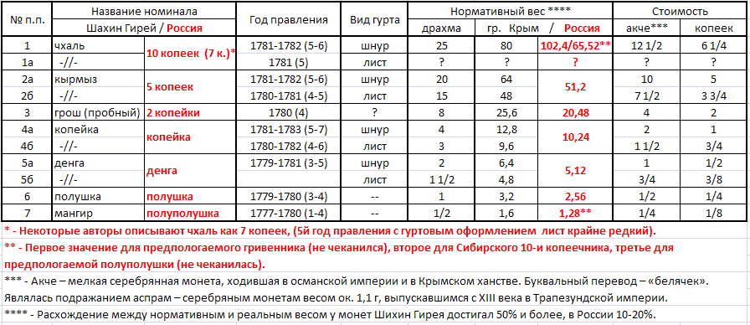
Уже было отмечено, что нормативный вес обоих «пятаков» отчёта попадает в интервал разброса веса реальных кырмызов (42–64 г). О. Ретовский указывает у кырмызов два вида гурта – косая насечка (шнур) и лиственный узор (лист).
Кырмызы по весу разделяются на два вида – более лёгкие весом 42–48 г, все с гуртом лист и более тяжёлые, весом 56–64 г, все с гуртом шнур. Средний вес обоих видов кырмызов 46 и 61 г близок к уставному весу 15- и 20-драхмовых «пятаков» в Таблице 2 – 48 и 64 г соответственно. Таким образом, среди кырмызов имеется два номинала крымско-татарской монетной системы времени Шахин Гирея: стоимостью 7,5 и 10 акче. Население их легко различало по виду гурта. Чекан «лёгких» кырмызов был начат в 1780 г. (4-й год правления), в начале следующего года их заменили «тяжёлые», чекан которых был продолжен и в 1782 году (6-й год правления). Судя по количеству сырья, затраченного для чекана (соответствующие данные приведены в Таблице 1), тяжёлых 20-драхмовых кырмызов стоимостью 10 акче или 5 копеек было выпущено 73510 экз., а более лёгких 15-драхмовых, стоимостью 7,5 акче, – 18603 экз.

В отчёте о работе монетного двора Кафы отсутствуют копейки и остальные более мелкие медные номиналы: очевидно, они чеканились в Бахчисарае. Разброс в весе копеек у О. Ретовского 8,5–13,5 г – излишне большой для машинной технологии. Однако и у них обнаружились те же 2 вида гурта – лист и шнур. Для копеек выявилась точно такая же картина, как для кырмызов. На 4-м году правления чеканились «лёгкие» 3-драхмовые монеты стоимостью 1,5 акче (3/4 коп) с гуртом лист. В начале следующего года их сменили 4-драхмовые монеты стоимостью 2 акче (1 копейка) с гуртом шнур, чекан которых был продолжен на 6-м и 7-м годах правления. Уставной вес монет в 1,5 и 2 акче был 9,6 и 12,8 г, а средний фактический вес «копеек» с гуртом лист составляет 9 г, а «копеек» с гуртом шнур – 12 г.

